# KATA PENGANTAR

Segala puji syukur penulis ucapkan kepada Allah SWT atas rahmat dan karuania-Nya sehingga penulis melaksanakan penelitian dan menyelesaikan penulisan bahan seminar hasil penelitian ini dengan judul **“Uji Aktivitas Antiinflamasi Ekstrak Etanol Daun Sintrong (*Crassocephalum Crepidioides* (Benth.) S. Moore.) Pada Tikus Putih Jantan (*Rattus Norvegicus*)”,** sebagai syarat memperoleh gelar Sarjana Farmasi pada Fakultas Farmasi Universitas Muslim Nusantara Al Washliyah Medan.

Pada kesempatan ini penulis mengucapkan terimakasih yang sebesar-besarnya kepada ayahanda Robert Togatorop dan ibunda Nurintan Marpaung, serta seluruh keluarga yang senantiasa memberikan doa dan kasih sayang sehingga penulis dapat menyelesaikan bahan seminar hasil penelitian ini.

Pada kesempatan ini penulis juga mengucapkan terimah kasih yang sebesar-besarnya kepada Bapak apt. Haris Munandar Nasution, S.Farm., M.Si, selaku pembimbing yang telah memberi banyak masukan, saran dan bimbingan selama penelitian sehingga selesainya bahan hasil penelitian ini.

Pada kesempatan ini penulis juga mengucapkan terima kasih yang sebesar-besarnya kepada:

1. Bapak Dr. KRT. Hardi Mulyono K. Surbakti selaku Rektor Universitas Muslim Nusantara Al Washliyah Medan.
2. Ibu apt. Minda Sari Lubis, S.Farm., M.Si selaku Dekan Fakultas Farmasi Universitas Muslim Nusantara Al Washliyah Medan.
3. Ibu apt. Rafita Yuniarti, S.Si., M.Kes sebagai Wakil Dekan I Fakultas Farmasi Umn Al Washliyah Medan.
4. Bapak apt. Haris Munandar Nasution, S.Farm., M.Si sebagai Ketua Prodi Farmasi Umn Al Washliyah Medan.
5. Ibu Anny Sartika Daulay, S.Si., M.Si sebagai Kepala Laboratorium Farmasi Terpadu Universitas Muslim Nusantara Al Washliyah Medan beserta Laboran yang telah memberikan izin kepada penulis untuk menggunakan fasilitas laboratorium.
6. Bapak/Ibu staf pengajar Fakultas Farmasi Program Studi Sarjana Farmasi Universitas Muslim Nusantara Al Washliyah Medan yang telah mendidik dan membina penulis hingga dapat menyelesaikan pendidikan, dan semua rekan stambuk 2018.
7. Kepada teman-temanku yang telah mendukung dan membantu penulis dalam menyelesaikan bahan seminar hasil penelitian ini.

Penulis menyadari bahwa hasil penelitian ini masih banyak kekurangan, oleh karena itu dengan kerendahan hati, penulis menerima kritik dan saran yang membangun untuk menyempurnakan hasil penelitian ini.

Akhirnya penulis ucapkan terimakasih kepada semua pihak yang telah membantu. Semoga hasil penelitian ini bermanfaat bagi ilmu pengetahuan pada umumnya dan bidang Farmasi khususnya.

Medan, 14 Desember 2022

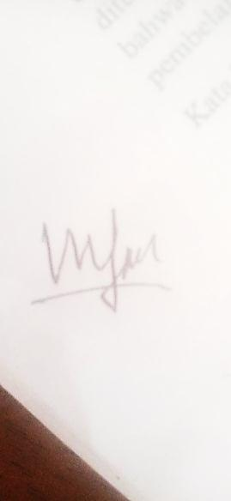Penulis

**Willi Bang F Togatorop**

**NPM. 192114184**